

**КОНТАКТЫ КОНТРОЛИРУЮЩИХ ОРГАНИЗАЦИЙ**

**Телефоны ТФОМС Тюменской области,**

**страховых компаний, осуществляющих свою деятельность в сфере**

**обязательного медицинского страхования.**

**ТФОМС ТЮМЕНСКОЙ ОБЛАСТИ**

**Телефоны** (3452) 23-03-03, (3452) 23-14-19. пн.-пт. с 09.00 до 17.00

**ЗАО «КАПИТАЛ МЕДИЦИНСКОЕ СТРАХОВАНИЕ» В Г. ТЮМЕНИ**

Филиал ЗАО «Капитал Медицинское страхование» в г. Тюмени осуществляет свою деятельность по адресу (юридический и фактический): 625027, г.Тюмень, ул. 50 лет Октября, дом 36, корпус 1, 4 этаж, офис 414-420.

РЕЖИМ РАБОТЫ ОФИСА: С понедельника по пятницу с 8.00 до 18.00 без перерыва; суббота, воскресенье - выходные дни.

Телефон/факс (3452) 20 29 81, «горячая линия» 70 - 67 - 67.

**ОАО СМК «ЮГОРИЯ-МЕД»**

«Центр обслуживания клиентов» Тюменского филиала ОАО Страховая медицинская компания «Югория-Мед» - г.Тюмень, перенесен с ул.Одесской, 46а на ул. Салтыкова Щедрина, 44. Расположен на пересечении улиц Малыгина – С.Щедрина (в одном здании с ТюмБИТ). Вход со стороны Сбербанка.

РЕЖИМ РАБОТЫ ЦЕНТРА: С понедельника по четверг – с 08.30 до 17.00, пятница – с 08.30 до 15.00 (без обеда). Телефон: 79-02-45.

**Тюменский филиал ОАО "Страховая компания "СОГАЗ-МЕД"**

Тюменский филиал ОАО "Страховая компания "СОГАЗ-Мед" осуществляет свою деятельность по адресу (юридический и фактический): 625001, г. Тюмень, ул. Луначарского, д. 18/1. Режим работы: с понедельника по четверг с 9.00 до 17.30, пятница с 9.00 до 16.30 (без обеда). Телефоны: 8-912-396-1025 "Горячая линия"

(3452) 42-78-56 отдел обязательного медицинского страхования, (3452) 62-76-00 приёмная (3452) 42-78-57 отдел контроля качества медицинской помощи и защиты прав застрахованных.

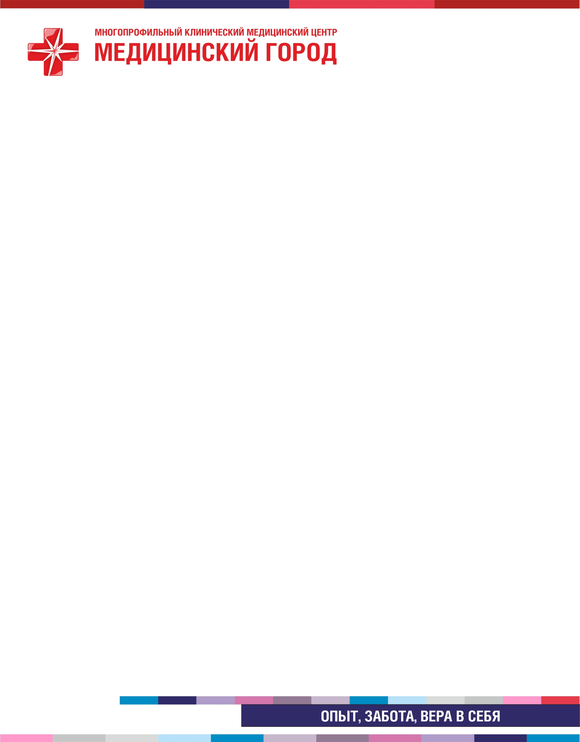



**КОНТАКТЫ КОНТРОЛИРУЮЩИХ ОРГАНИЗАЦИЙ.**

**Контролирующие органы, осуществляющие  свою деятельность в сфере оказания медицинских услуг.**

|  |  |  |
| --- | --- | --- |
| Наименование контролирующего органа | Телефон | Адрес |
| Департамент здравоохранения Тюменской области | (3452) 46-17-23 | 625000, г. Тюмень, ул. Челюскинцев, 8 |
| Департамент здравоохранения администрации г.Тюмени | (3452) 25–08–03 | 625000, г.Тюмень, ул. Герцена, 76 |
| Территориальный орган федеральной службы по надзору в сфере здравоохранения социального развития по Тюменской области. | (3452) 46-17-23 | 625000 г.Тюмень, ул. Челюскинцев, 8 |
| Территориальное управление федеральной службы по надзору в сфере защиты прав потребителей и благополучия человека по Тюменской области | (3452) 20-22-05  (3452) 20-88-24 | 625026 г.Тюмень, ул. Геологоразведчиков,1.  Фактический адрес: г. Тюмень, ул. Рижская, 45 а |

